附件5

联合专项整治案件/线索信息沟通表

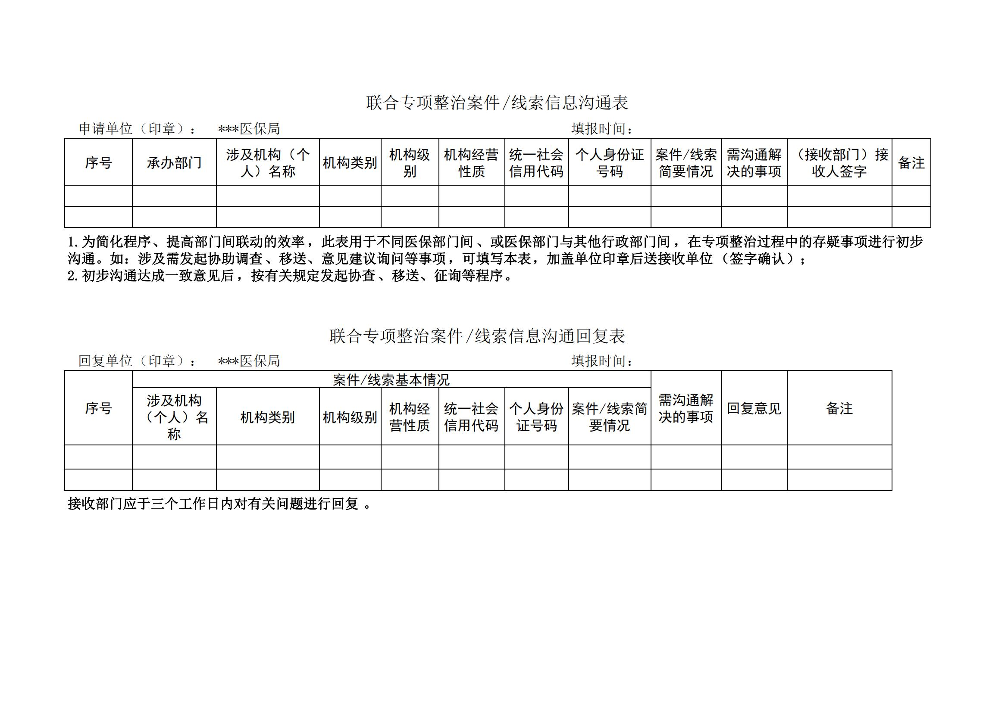

联合专项整治案件/线索信息沟通回复表

